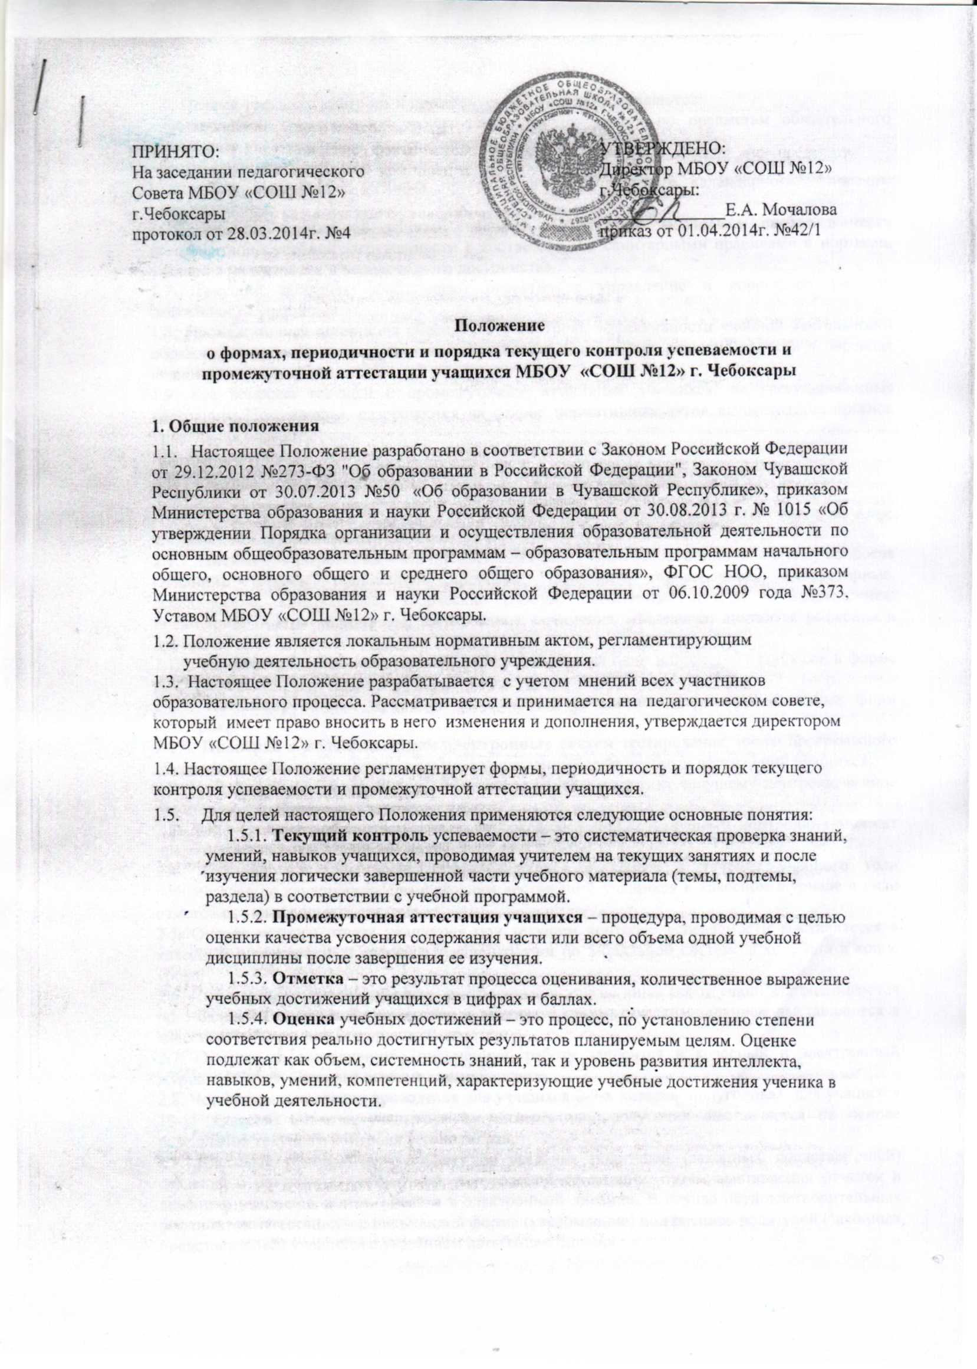
1.6. Целями текущего контроля и промежуточной аттестации являются:
- установление фактического уровня теоретических знаний по предметам обязательного компонента учебного плана, их практических умений и навыков;
- соотнесение этого уровня с требованиями ФГОС;
- контроль выполнения учебных программ в соответствии с календарно-тематическим планированием;
- обеспечение социальной защиты учащихся, соблюдения их прав и свобод в части регламентации учебной загруженности в соответствии с санитарными правилами и нормами, уважения их личности и человеческого достоинства.
1.7. Текущий контроль обеспечивает оперативное управление и коррекцию учебной деятельности учащегося.
1.8. Промежуточная аттестация обеспечивает контроль эффективности учебной деятельности образовательного процесса в целом и является основанием для решения вопроса о переводе учащихся в следующий класс.
1.9. Все вопросы текущей и промежуточной аттестации учащихся, не урегулированные настоящим Положением, разрешаются на основе нормативных актов вышестоящих органов управления образованием.

2. Формы, периодичность и порядок проведения текущего
контроля успеваемости учащихся.

2.1. Формами текущего контроля качества усвоения содержания учебных программ являются:
2.1.1. Письменная проверка – это письменный ответ учащегося на один или систему вопросов (заданий). Формы письменной проверки: домашние, проверочные, лабораторные, практические, контрольные, творческие работы; письменные отчёты о наблюдениях; письменные ответы на вопросы; тестирование; сочинения, изложения, диктанты, рефераты и другое.
2.1.2. Устная проверка – это устный ответ учащегося на один или систему вопросов в форме рассказа, беседы, собеседования, зачета и др.
2.1.3. Комбинированная проверка предполагает сочетание письменных и устных форм проверок.
2.1.4. Проверка с использованием электронных систем тестирования, иного программного обеспечения, обеспечивающего персонифицированный учёт учебных достижений учащихся.
2.2. Успеваемость всех учащихся 2-11 классов Школы подлежит текущему контролю в виде отметок по пятибалльной системе.
Безотметочное обучение используется при текущем контроле в 1 классе по всем предметам, в 4 классе по предмету ОРКСЭ и во 2-4 классах в предметной области «Родной язык и родная литература» по предмету «Чувашский язык».
При текущем контроле исключается система балльного (отметочного) оценивания. Не допускается использование любой знаковой символики, заменяющей цифровую отметку. Допускается лишь словесная объяснительная оценка.
В конце учебной четверти (I, II,III,IV) учитель, при наличии положительной динамики в усвоении учебного материала учащимся и при посещении им учебных занятий, выставляет «зачет», который фиксируется в классном журнале.
2.3. Во 1-4 классах в соответствии с требованиями ФГОС текущему контролю подлежат предметные, метапредметные и личностные результаты.
2.4. Текущий контроль успеваемости учащихся 1 класса в течение учебного года осуществляется качественно, без фиксации достижений учащихся в классном журнале в виде отметок по пятибалльной системе.
2.5. Оценка устного ответа учащегося при текущем контроле успеваемости выставляется в классный и электронный журналы в виде отметки по 5-балльной системе в ходе или в конце урока.
2.6. Письменные, самостоятельные, контрольные и другие виды работ учащихся оцениваются по 5-балльной системе. За сочинение и диктант с грамматическим заданием выставляются в классный и электронный журналы 2 отметки.
2.7. Отметка за выполненную письменную работу заносится в классный и электронный журналы в графу, которая отражает тему контроля.
2.8. Четвертная аттестация проводится для учащихся 2-9-х классов, полугодовая для учащихся 10-11 классов. Отметка учащегося за четверть или полугодия выставляется на основе результатов текущего контроля успеваемости.
2.9. Классные руководители доводят до сведения родителей (законных представителей) сведения о результатах четвертной, полугодовой аттестации, путём выставления отметок в дневники учащихся, в том, числе и в электронный дневник. В случае неудовлетворительных результатов аттестации – в письменной форме (уведомление) под роспись родителей (законных представителей) учащихся с указанием даты ознакомления.

3. Формы, периодичность и порядок проведения
промежуточной аттестации учащихся.

3.1. Освоение образовательной программы начального общего, основного общего образования и среднего общего образования, в том числе отдельной части или всего объема учебного предмета, сопровождается промежуточной аттестацией учащихся.
3.2. Промежуточную аттестацию проходят все учащиеся 1-11-х классов. В 1 –ых классах проводится комплексная работа на межпредметной основе.
Во 2-4 классах по предмету «Чувашский язык» промежуточная аттестация проводится в форме «Зачет». При проведении промежуточной аттестации в конце учебного учитель, при наличии положительной динамики в усвоении учебного материала учащимся и при посещении им учебных занятий, выставляет «зачет», который фиксируется в классном журнале. Учащиеся, не получившие «зачет», могут его пересдать в сроки, установленные учителем по согласованию с заместителем директора по учебно-воспитательной работе.
3.3. Промежуточная аттестация учащихся 2-11-х классов сопровождается проведением контрольных мероприятий по всем предметам учебного плана.
3.4. Контрольные мероприятия для учащихся 2-4-х классов проводятся в следующих формах:
- по русскому языку – контрольный диктант и грамматические задания;
- по математике – письменная контрольная работа;
- по литературному чтению – проверка навыков чтения;
- по остальным предметам учебного плана – тестирование, собеседование, дифференцированный зачет, зачет.
3.5. Контрольные мероприятии для учащихся 5-11-х классов проводятся в следующих формах:
- по русскому языку – контрольный диктант, изложение, сочинение, тестирование, выполнение грамматических заданий;
- по математике – письменная контрольная работа, тестирование;
- остальные предметы учебного плана –защита реферата, дифференцированный зачет, собеседование, тестирование, мониторинг, по билетам и другие.
3.6. Конкретная форма проведения промежуточной аттестации рассматривается на ШМО учителей-предметников и прописывается в учебном плане.
3.7. Дата проведения промежуточной аттестации определяется учителем по завершению изучения учебного курса. Расписание проведения контрольных мероприятий доводится до сведения педагогов, учащихся и их родителей (законных представителей) не позднее, чем за две недели до их начала.
3.8. Все контрольные мероприятия проводятся во время учебных занятий в рамках учебного расписания.
3.9. Материалы для проведения промежуточной аттестации разрабатываются ШМО учителей в соответствии с требованиями федерального государственного образовательного стандарта, учебной программы, годового тематического планирования учителя - предметника.
3.10. За месяц до начала промежуточной аттестации материалы утверждаются приказом директора школы и хранятся в сейфе.
3.11.Результаты промежуточной аттестации выставляются в журнал учителем.
3.12. По окончании промежуточной аттестации учащихся протоколы промежуточной аттестации вместе со сводной ведомостью сдаются заместителю директора по УВР.
3.13. Письменные работы сдаются заместителю директора по УВР после проведения промежуточной аттестации и выдаются им для проверки.
3.14. По окончании промежуточной аттестации учащихся письменные работы, материалы к промежуточной аттестации сдаются в архив школы и хранятся там один год.
3.15. Неудовлетворительные результаты промежуточной аттестации по одному или нескольким учебным предметам, курсам, дисциплинам (модулям) образовательной программы или непрохождение промежуточной аттестации при отсутствии уважительных причин признаются академической задолженностью.
3.16.Учащиеся обязаны ликвидировать академическую задолженность.
3.17. МБОУ «СОШ№12» г. Чебоксары, родители (законные представители) несовершеннолетнего учащегося, обеспечивающие получение учащимся общего образования в форме семейного образования, обязаны создать условия учащемуся для ликвидации академической задолженности и обеспечить контроль за своевременностью ее ликвидации.
3.18. Учащиеся, имеющие академическую задолженность, вправе пройти промежуточную аттестацию по соответствующему учебному предмету, курсу, дисциплине (модулю) не более двух раз в сроки, определяемые школой в пределах одного года с момента образования академической задолженности. Сроки устранения академической задолженности устанавливается решением педагогического совета.
3.19. Для проведения промежуточной аттестации во второй раз школой создается комиссия.
3.20. Не допускается взимание платы с учащихся за прохождение промежуточной аттестации.
3.21. Учащиеся, не прошедшие промежуточной аттестации по уважительным причинам или имеющие академическую задолженность, переводятся в следующий класс условно с последующей ликвидацией академической задолженности в установленные сроки.
3.22. Обучающиеся в МБОУ «СОШ №12» г. Чебоксары по образовательным программам начального общего, основного общего и среднего общего образования, не ликвидировавшие в установленные сроки академической задолженности с момента ее образования, по усмотрению их родителей (законных представителей) оставляются на повторное обучение, переводятся на обучение по адаптированным образовательным программам в соответствии с рекомендациями психолого-медико-педагогической комиссии либо на обучение по индивидуальному учебному плану.
3.23. Обучающиеся по образовательным программам начального общего, основного общего и среднего общего образования в форме семейного образования, не ликвидировавшие в установленные сроки академической задолженности, продолжают получать образование в образовательной организации.

